**Основные способы доказательства равенства элементов**

**РАВНЫЕ ФИГУРЫ**

Две фигуры на плоскости назовём равными, если их можно наложить друг на друга так, чтобы они совпали.

Что значит "наложить". Представим, что мы вырезали нашу фигуру из бумаги. Если мы смогли совместить её с другой вырезанной фигурой путём переворачивания, поворачивания и переноса. Тогда считаем, что фигуры можно наложить друг на друга.

Равные фигуры можно считать одним и тем же объектом, просто расположенным в разных местах. Поэтому, в частности, у равных фигур равны соответствующие элементы.

Доказывать равенство произвольных фигур тяжело. Если рассматривать только многоугольники, то их равенство сводится к равенству треугольников, из которых состоят данные фигуры. Поэтому достаточно рассмотреть признаки равенства треугольников.

**1 ПРИЗНАК РАВЕНСТВА**

Если две стороны и угол между ними одного треугольника соответственно равны двум сторонам и углу между ними другого треугольника, то такие треугольники равны.

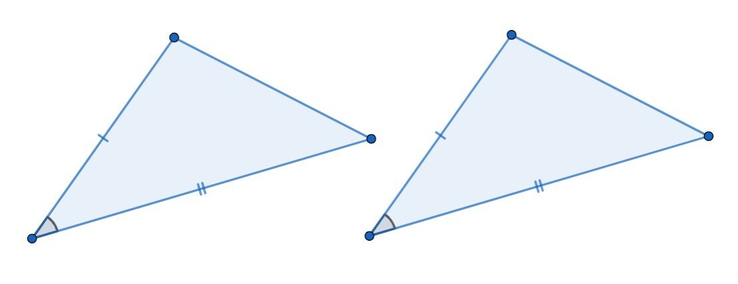

**Доказательство**

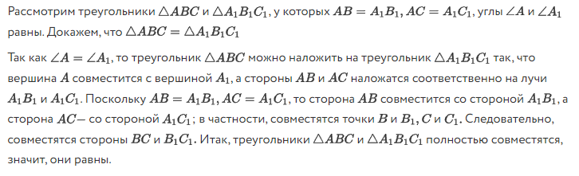

**2 ПРИЗНАК РАВЕНСТВА**

Если сторона и два прилежащих к ней угла одного треугольника соответственно равны стороне и двум прилежащим к ней углам другого треугольника, то такие треугольники равны.

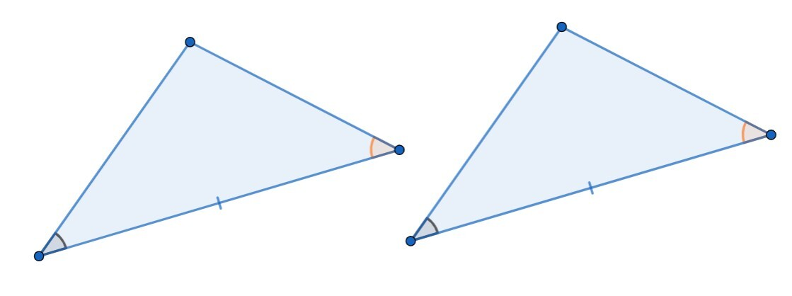

**3 ПРИЗНАК РАВЕНСТВА**

Если три стороны одного треугольника соответственно равны трем сторонам другого треугольника, то такие треугольники равны.

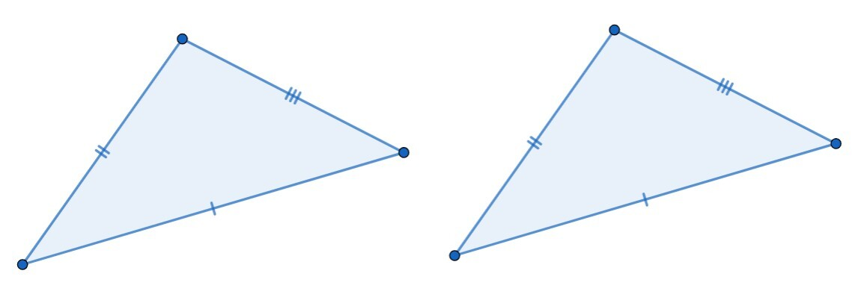

Третий признак можно воспринимать так. Треугольник — жёсткая конструкция. Т.е. если сколотить три дощечки в виде треугольника, то эта конструкция будет неподвижной. Все остальные многоугольники уже не обладают этим свойством.

Второй и третий признак оставим без доказательства. Скажем только, что второй признак доказывается с помощью наложения, а третий признак является следствием из первых двух.

Признаки равенства треугольников — это основа любого геометрического доказательства. Все теоремы или задачи так, или иначе сводятся к равным или подобным конструкциям.

**ДРУГИЕ ПРИЗНАКИ РАВЕНСТВА**

Существуют ли ещё какие-нибудь признаки равенства треугольников? Да, существуют. Можно придумать хоть сотню признаков, правда большинство из них будет не удобными, а значит, практически не применимыми в обычных задачах. Так, например, два треугольника равны, если три медианы одного треугольника равны трём медианам другого.

**РАВНОБЕДРЕННЫЙ ТРЕУГОЛЬНИК**

Треугольник называется равнобедренным, если две его стороны равны по длине.

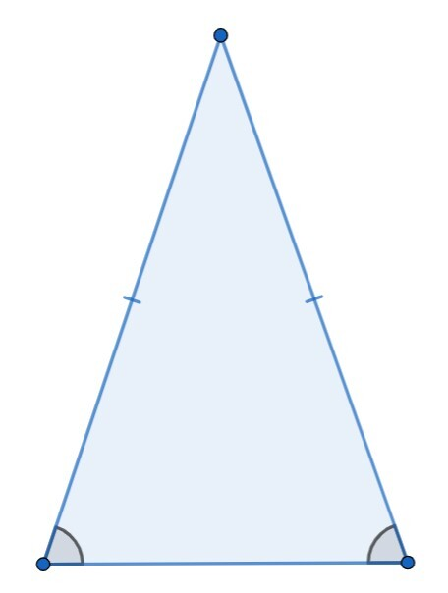

Равные стороны называются боковыми, а оставшаяся сторона — основанием.

**КРИТЕРИИ РАВНОБЕДРЕННОГО ТРЕУГОЛЬНИКА**

* Треугольник равнобедренный тогда и только тогда, когда углы при основании равны.
* Треугольник равнобедренный тогда и только тогда, когда биссектриса, медиана и высота, проведённые к основанию совпадают. Причём для признака достаточно совпадения хотя бы двух элементов.
* Треугольник равнобедренный тогда и только тогда, когда биссектрисы проведённые к боковым сторонам равны. Для высот и медиан утверждение аналогично.

Равнобедренный треугольник ещё один классический способ доказательства задач. Он связывает между собой, как длины отрезков, так и величины углов. Если при доказательстве не получается найти равные треугольники, то стоит поискать равные элементы равнобедренного треугольника.

**СООТНОШЕНИЕ СТОРОН И УГЛОВ**

В треугольнике напротив большего угла лежит большая сторона. И наоборот, напротив большей стороны лежит больший угол.

Пусть дан треугольник ABC со сторонами AB > AC > BC. Тогда $∠ACB>∠ABC>∠BAC$.

**Доказательство**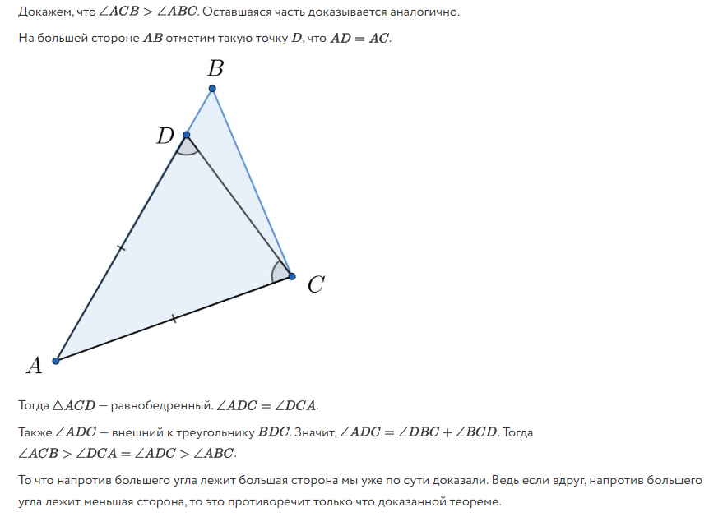

**НЕРАВЕНСТВО ТРЕУГОЛЬНИКА**

Пусть дан треугольник со сторонами, равными a,b,c. Тогда любая его сторона меньше, чем сумма двух других. Т.е. $a+b+>c$ .

Естественно, рассматривать только большую сторону треугольника т.к. меньшая сторона уж точно меньше, чем сумма больших сторон.

**Доказательство**